**INSTRUÇÕES PARA FORMATAÇÃO DOS ANAIS DA**

**EVR 2026 (TIMES NEW ROMAN, NEGRITO, 14)**

(linha em branco, 14)

**Primeiro Autor** [](https://orcid.org/0000-0000-0000-0000) **(Times New Roman, negrito,10)**

**Segundo Autor** [](https://orcid.org/0000-0000-0000-0000) **(Times New Roman, negrito,10)**

Afiliação e endereço do primeiro e segundo autor - se o mesmo (Times New Roman, 9)

e-mails(Times New Roman, 9)

(linha em branco, 10)

**Terceiro Autor** [](https://orcid.org/0000-0000-0000-0000) **(Times New Roman, negrito,10)**

Afiliação e endereço do terceiro autor (Times New Roman, 9)

e-mail(Times New Roman, 9)

(linha em branco, 10)

**O mesmo formato para os outros autores, se existir**

(linha em branco, 10)

***Resumo.*** *O resumo deve descrever os objetivos, metodologia e conclusões principais do trabalho em menos de 300 palavras em único parágrafo único. O resumo não deve conter fórmulas nem referências bibliográficas.**(Times New Roman, itálico,10)*

(linha em branco, 10)

***Palavras chave****: Palavra. Palavra 2. Palavra 3 … (até 5) (Times New Roman, itálico, 10)*

(linha em branco,10)

1. INTRODUÇÃO (Times New Roman, negrito,10)

(linha em branco, 10)

Este arquivo apresenta o modelo a ser adotado pelos autores na redação do artigo a ser submetido ao EVR 2026. Os trabalhos devem ser submetidos na forma de artigo completo, com até seis (06) páginas, em português ou inglês. Sua versão final deverá ser submetida em formato PDF e não deverá exceder 5.0 Mb.

(linha em branco, 10)

2. FORMATO DO TEXTO

(linha em branco, 10)

O texto deverá ser redigido em páginas de tamanho A4, usando fonte Times New Roman, tamanho 10, exceto para o título, identificação de autores, resumo e palavras chave, que deverão seguir as formatações indicadas acima.

A primeira página deve ter margem superior de 30 mm e as demais margens de 20 mm. Todas as margens das demais páginas devem ter 20 mm.

O agrupamento contendo o título, identificação de autores, resumo e palavras chave deve ser destacado por uma barra vertical de espessura 2 ¼ pt na borda esquerda.

O texto deve ter alinhamento justificado com a primeira linha de cada parágrafo com recuo de 0,5 cm.

Símbolos e notações devem ser especificados no texto e as grandezas físicas expressas no sistema internacional.

As referências bibliográficas devem ser citadas no texto pelo nome dos autores e o ano de publicação (eventualmente com índices “a”, “b”, .. no caso de vários trabalhos com o mesmo ano de publicação), como mostram os exemplos: “Trabalho recente (Martins e Seleghim-Júnior, 2010)” ou “Em trabalho recente, Martins e Seleghim-Júnior (2010)”. No caso de número superior a três autores a forma “Nicoletti *et al.* (2010)” deve ser usada. As referências devem ser listadas ao final do trabalho, conforme instruções indicadas na Seção 3. **AS PÁGINAS NÃO DEVEM SER NUMERADAS.**

(linha em branco, 10)

2.1. Títulos de seções e sub-títulos

(linha em branco, 10)

Os títulos de seção e subtítulos devem ser alinhadas pela esquerda usando fonte Times New Roman, tamanho 10, em negrito. Devem ser numerados por meio de algarismos arábicos separados por pontos. Não mais do que 2 sub-níveis devem ser utilizados e uma linha em branco deve ser inserida acima e abaixo de cada título/sub-título.

(linha em branco, 10)

**2.2. Equações**

(linha em branco,10)

As equações devem ter afastamento de 0,5 cm a partir da margem esquerda. Devem ser escritas com fonte Times New Roman, *itálica*, tamanho 10 pt. Algarismos arábicos devem ser usados para a identificação das equações. No texto, as equações devem ser referenciadas como “Eq. (1)” no meio da frase e como “Equação (1)” no início da frase. Uma linha em branco deve ser inserida acima e abaixo de cada equação, conforme ilustrado:

(linha em branco,10)

 (1)

(linha em branco, 10)

 (2)

(linha em branco, 10)

**2.3. Figuras e tabelas**

(linha em branco, 10)

Figuras e tabelas devem ser posicionadas o mais próximo possível de sua primeira citação e devem ser identificadas em numerais arábicos. Figuras e Tabelas devem ser referenciadas como “Fig. (1)” e “Tab. (1)”no meio da frase e como “Figura (1)” e “Tabela (1)” no início da frase.

As figuras, tabelas e suas legendas devem ser centralizadas na página e uma linha em branco deve ser inserida acima e abaixo de cada figura ou tabela.

(linha em branco, 10)

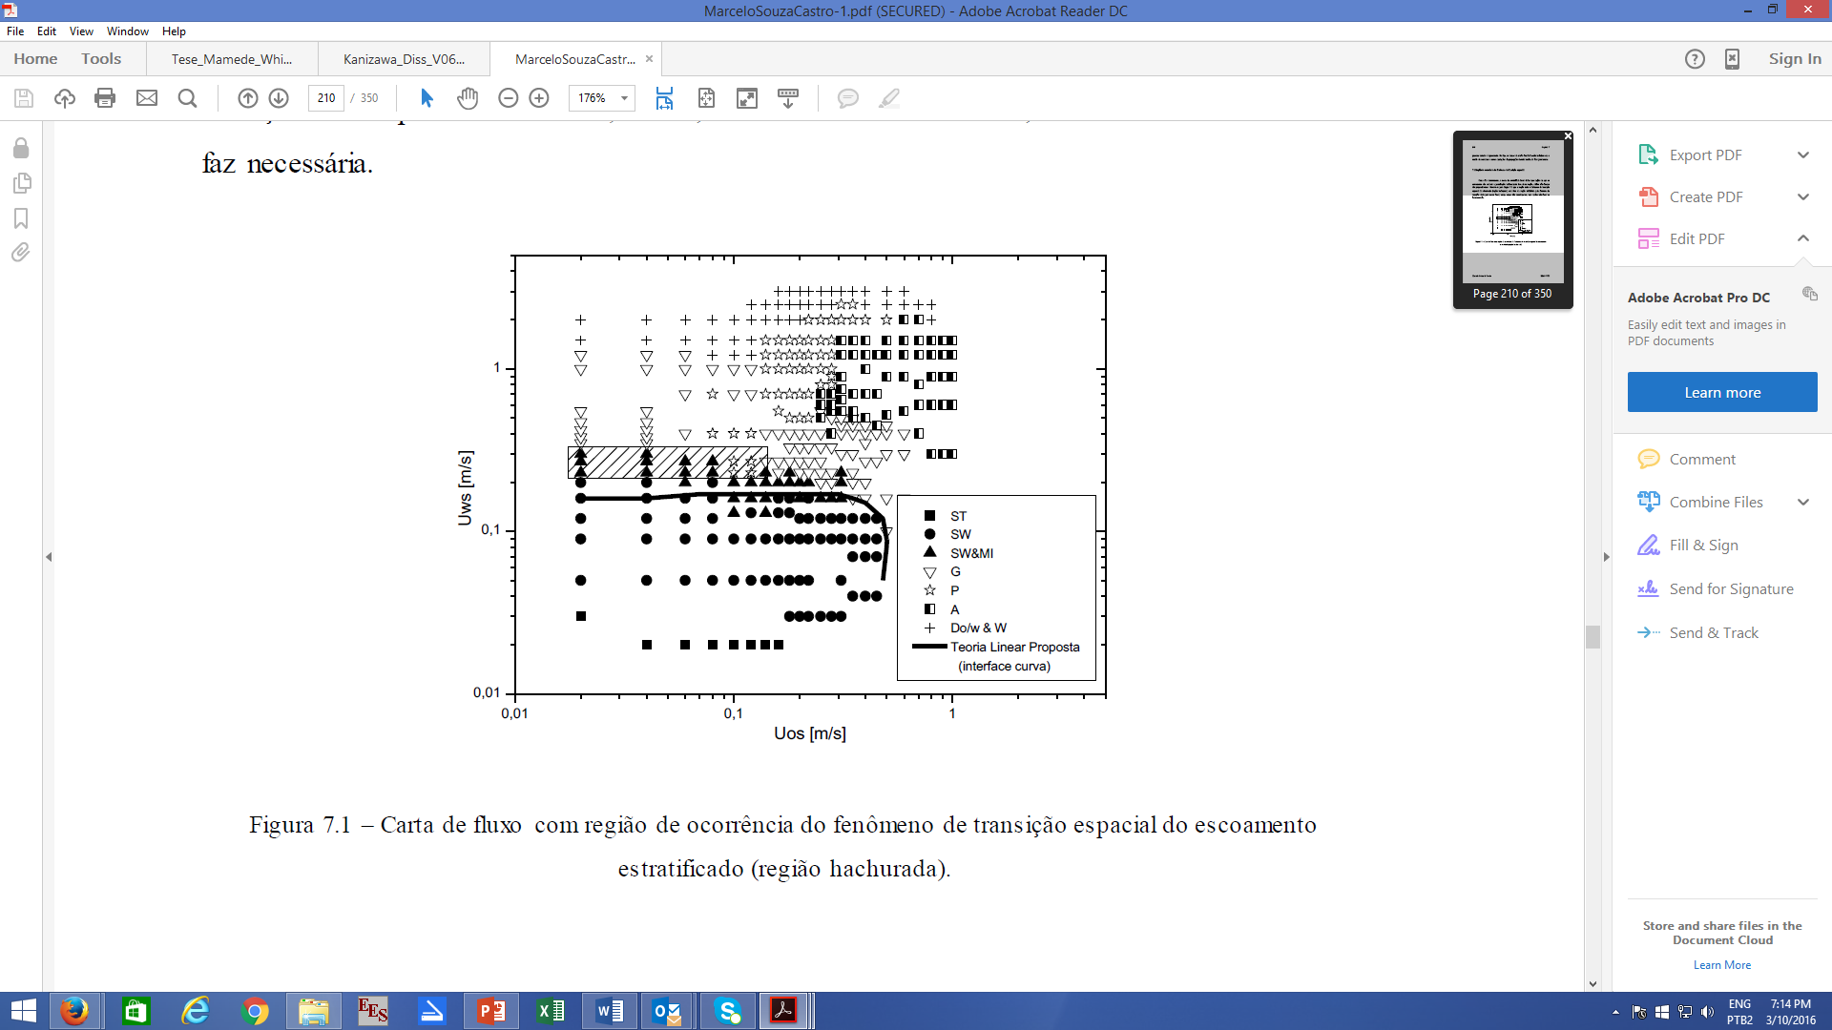

(linha em branco, 10)

Figura 1. Carta de fluxo com região de ocorrência do fenômeno de transição espacial do escoamento estratificado (região hachurada), Castro (2013)

(linha em branco, 10)

Figuras coloridas e fotos de alta qualidade podem ser incluídas no texto. Para reduzir o tamanho do arquivo e preservar a resolução, as figuras devem ser gravadas em formato GIF ou JPEG antes da inserção no texto.

(linha em branco, 10)

Tabela 1. Valores calculados na verificação de carregamento estático da região de pressurização dos vasos, Fortulan *et al.* (2014).

(linha em branco, 10)

|  |  |  |  |
| --- | --- | --- | --- |
|  | Equação | Vaso=∅i 95mm | Vaso=∅i 95mm |
| ∅e (mm) | * | 240,0 | 120,0 |
| sr (MPa) | D | -210,0 | -210,0 |
| sq (MPa) | E | 288,0 | 321,7 |
| sz (MPa) | F | 39,0 | 55,9 |
| sVM (MPa) | G | 431,3 | 460,5 |
| Ne | H | 3,4 | 3,2 |

*Pré-dimensionamento.

(linha em branco, 10)

**3. REFERÊNCIAS**

(linha em branco, 10)

A lista de referências deve ser organizada segundo ordem alfabética, de acordo com o nome do primeiro autor, e apresentada como uma nova seção ao final do trabalho. Todas as referências devem ter sido citadas no corpo do texto. Modelo de referências:

Artigo de periódico

MARTINS, J.C.; SELEGUIM JUNIOR, P. Assessment of the performance of acoustic and mass balance methods for leak detection in pipelines for transporting liquids. **Journal of Fluids Engineering**, New York, v. 132, p. 11401, 2010.

FORTULAN, C.A.; PEDROSO, M.P.G.; PENAZZI, L.A.; PURQUERIO, B.M. Prensa isostática de vasos gêmeos: projeto. **Cerâmica**, São Paulo, v. 60, p. 199-204, 2014.

Digital Object Identifier (DOI)

BORU, J. et al. Effect of closed-loop controlled resonance based mechanism to start free piston engine generator: simulation and test results. **Applied Energy**, Oxford, v.164, p. 532–539, 2016. Disponível em: < http://www sciencedirectcom.ez67.periodicos.capes.gov.br/science/article/pii/S0306261915015858>. Acesso em: 12 jun. 2016.

doi:10.1016/j.apenergy.2015.11.105

Trabalho apresentado em evento

NICOLETTI, R.; PURQUERIO, B.M.; SILVEIRA, Z.C. The effect of permeability distribution in the numerical analysis of aerostatic ceramic porous bearings. In: INTERNATIONAL TRIBOLOGY SYMPOSIUM FO IFTOMM, 2., Rio de Janeiro, 2010. **Proceedings…** Rio de Janeiro: ABM, v. 1, p. 12-22, 2010.

Monografia no todo

CABEZAS-GÓMEZ, L.; NAVARRO, H.A.; SAIZ-JABARDO, J.M. **Thermal performance modeling of cross-flow heat exchangers**. Cham, Suiça: Springer International Publishing AG, 2015. 215 p.

Monografia no todo(quatro ou mais autores)

MORAN, M. J. et al. **Princípios de termodinâmica para engenharia**. 7. ed. Tradução Gisele Maria Ribeiro Vieira, Paulo Pedro Kenedi, Fernando Ribeiro da Silva. Rio de Janeiro: LTC, 2013. 819 p.

Capítulo de livro

MILIOLI, F. E.; MILIOLI, C. L.C. da C. Modelagem de dois fluidos do escoamento gás-sólido em reatores de leito fluidizado circulante. In: RODRIGUEZ, H.; MAURCIO, O. (Org.) **Escoamento multifásico**. Rio de Janeiro: Associação Brasileira de Engenharia e Ciências Mecânicas, 2011. cap. 7, p. 7-51.

Tradutor(es)

ÇENGEL, Y.A.; CIMBALA, J.M. **Mecânica dos fluidos**: fundamentos e aplicações. Tradução Fábio Saltara, Jorge Luis Baliño, Karl Peter Burr. Porto Alegre: AMGH, 2015. 990 p.

Trabalhos acadêmicos (teses e dissertações)

CASTRO, M.S. **Fenômeno de transição espacial do escoamento óleo pesado-água no padrão estratificado***.* 2012. 348 f. Tese (Doutorado em Engenharia Mecânica) - Escola de Engenharia de São Carlos, Universidade de São Paulo, São Carlos, 2013.

Website

UNIVERSIDADE DE SÃO PAULO. Disponível em: <http://www.usp.br>. Acesso em: 16 out. 2006.

(linha em branco, 10)

4. AGRADECIMENTOS

(linha em branco, 10)

Os agradecimentos devem ser inseridos após a lista de referências.

(linha em branco, 10)

6. RESPONSABILIDADE PELAS INFORMAÇÕES

(linha em branco, 10)

O(s) autor(es) é (são) os únicos responsáveis pelas informações incluídas neste trabalho.